АДМИНИСТРАЦИЯ
МУНИЦИПАЛЬНОГО ОБРАЗОВАНИЯ
ГОРОДСКОЙ ОКРУГ ЛЮБЕРЦЫ
МОСКОВСКОЙ ОБЛАСТИ

ПОСТАНОВЛЕНИЕ
26.04.2022 № 1643-ПА

г. Люберцы
О проведении аукциона на размещение и эксплуатацию аттракционов и иных объектов по организации досуга населения на территории парка
«Центральный парк культуры и отдыха» муниципального образования городской округ Люберцы Московской области

В соответствии с Гражданским кодексом Российской Федерации, Федеральным законом от 06.10.2003 № 131-ФЗ «Об общих принципах организации местного самоуправления в Российской Федерации», Федеральным законом от 26.07.2006 № 135-ФЗ «О защите конкуренции», Уставом муниципального образования городской округ Люберцы Московской области, Постановлением администрации муниципального образования городской округ Люберцы Московской области от 31.07.2019 № 2836-ПА «Об утверждении положения о порядке проведения аукциона на размещение и эксплуатацию аттракционов и иных объектов по организации досуга населения на территории городского округа Люберцы», Постановлением администрации муниципального образования городской округ Люберцы Московской области от 17.06.2020 № 1711-ПА «Об утверждении схемы размещения аттракционов и иных объектов по организации досуга населения на территории парка «Центральный парк культуры и отдыха» муниципального образования городской округ Люберцы Московской области и о проведении открытого аукциона», Распоряжением администрации муниципального образования городской округ Люберцы Московской области от 15.01.2020 № 02-РА «О наделении полномочиями заместителя Главы администрации Криворучко Михаила Владимировича», постановляю:

- Провести открытый аукцион на размещение и эксплуатацию аттракционов и иных объектов по организации досуга населения на территории парка «Центральный парк культуры и отдыха» муниципального образования городской округ Люберцы Московской области (далее - Аукцион) в срок до 30.06.2022.
- Внести изменения в схему размещения аттракционов и иных объектов по организации досуга населения на территории парка «Центральный парк культуры и отдыха» муниципального образования городской округ Люберцы Московской области, утвержденную Постановлением администрации муниципального образования городской округ Люберцы Московской области от 17.06.2020 №1711-ПА, утвердив ее в новой редакции (прилагается).
- Утвердить состав комиссии по проведению Аукциона (прилагается).
- Комиссии по проведению Аукциона обеспечить рассмотрение поступивших заявок и определить победителей Аукциона в установленном порядке.
- Муниципальному учреждению «Дирекция парков» (Орлов А.А.) осуществить организационно-техническое обеспечение работы комиссии по проведению Аукциона.
- Опубликовать настоящее Постановление в средствах массовой информации и разместить на официальном сайте администрации в сети «Интернет».
- Контроль за исполнением настоящего Постановления оставляю за собой.

Заместитель Главы администрации | М.В. Криворучко

Утверждена
Постановлением администрации
городского округа Люберцы
Московской области
от 26.04.2022 № 1643-ПА

Схема размещения аттракционов и иных объектов по организации досуга населения на территории парка
«Центральный парк культуры и отдыха» муниципального образования городской округ Люберцы Московской области

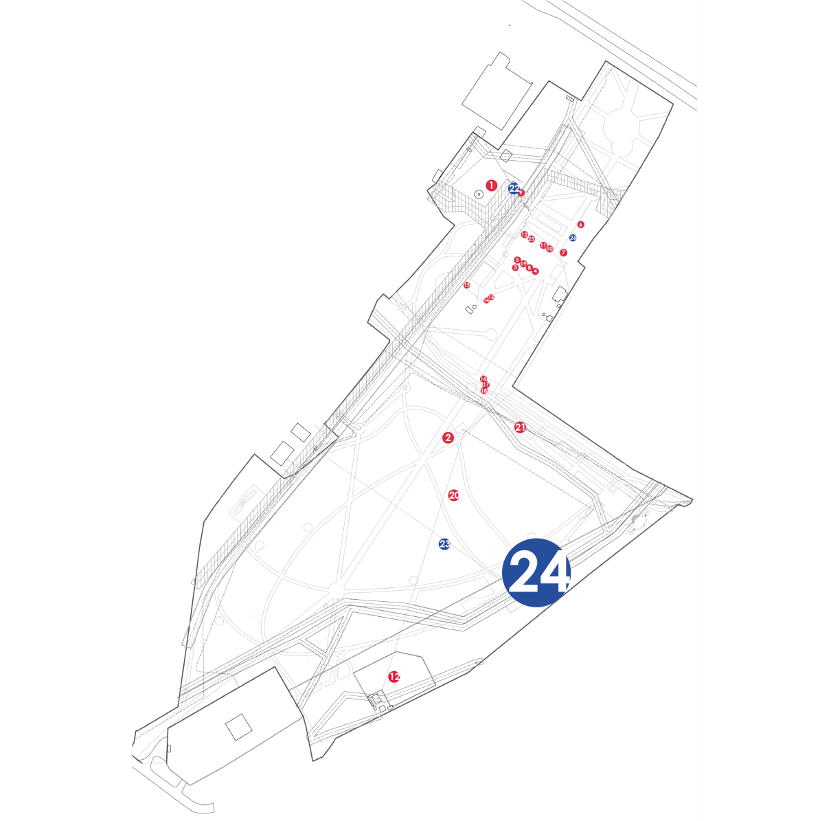
1. Аттракционы карусель.  2. Аттракцион «Веревочный парк».  3. Аттракцион «Лабиринт».  4. Объект досуга (мороженое, напитки и сопутствующие товары).  5. Аттракцион «Тир».  6. Аттракцион батут.  7. Объект досуга (мороженое, напитки и сопутствующие товары).  8. Объект досуга (попкорн, сладкая вата и сопутствующие товары).  9. Аттракцион (станция проката экологически безопасных средств передвижения по парку и спортивного инвентаря).  10. Объект досуга (организация быстрого питания (выпечка).  11. Объект досуга (организация быстрого питания (выпечка).  12. Объект досуга (кинологическая площадка).  13. Объект досуга (игрушки).  14. Спортивно-игровой аттракцион (лазалки). | 15. Аттракцион «Веселая рыбалка».  16. Объект досуга (организация быстрого питания (хот-дог).  17. Объект досуга (мороженое, напитки и сопутствующие товары).  18. Объект досуга (попкорн, сладкая вата и сопутствующие товары).  19. Аттракцион «Призовой аттракцион».  20. Аттракцион «Горка».  21. Аттракцион «Каток».  22.Объект досуга (организация быстрого питания).  23.Объект досуга (организация быстрого питания).  24.Парк аттракционов.  25.Гужевые прогулки.  26. Объект досуга (организация быстрого питания ) в рамках праздничных мероприятий.

Утверждена
Постановлением администрации
городского округа Люберцы
Московской области
от 26.04.2022 № 1643-ПА

Состав комиссии по проведению аукциона на размещение и эксплуатацию аттракционов и иных объектов по организации досуга населения на территории парка «Центральный парк культуры и отдыха» муниципального образования городской округ Люберцы
Московской области

Председатель комиссии:  Криворучко Михаил Владимирович | -Заместитель Главы администрации муниципального образования городской округ Люберцы Московской области
Заместитель председателя й комиссии:  Орлов Алексей Александрович | -Директор Муниципального учреждения «Дирекция парков» муниципального образования городской округ Люберцы Московской области
Члены комиссии:

Шлапак Александр Леонидович | - Первый заместитель Председателя Совета депутатов муниципального образования городской округ Люберцы Московской области
Погребский Богдан Викторович | -Заместитель директора Муниципального учреждения «Дирекция парков» муниципального образования городской округ Люберцы Московской области
Кадемина Елена Васильевна  (секретарь) | -Ведущий методист Муниципального учреждения «Дирекция парков» муниципального образования городской округ Люберцы Московской области

